Развиваем мелкую моторику
«Играйте с прищепками»
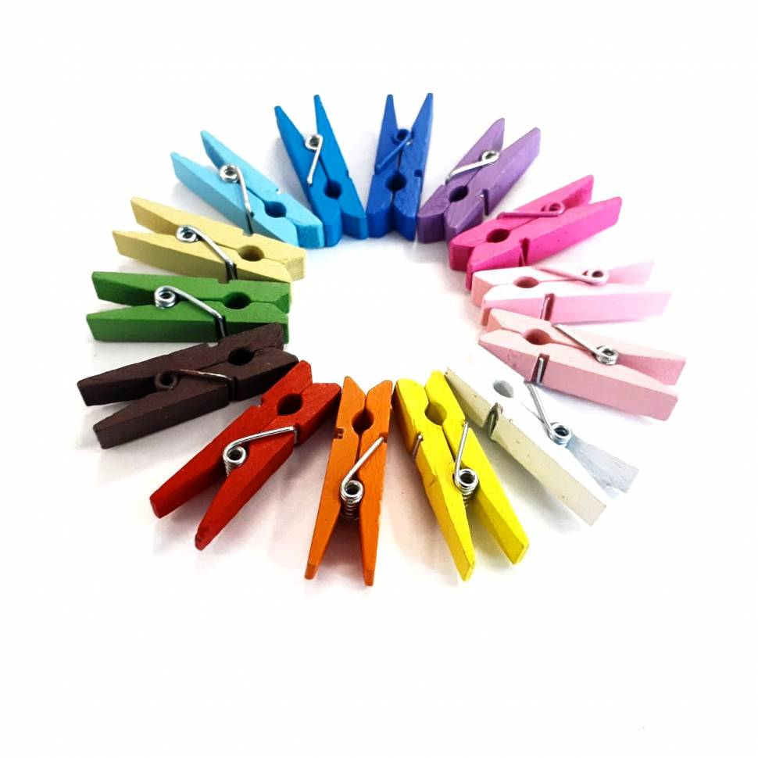
Игры с прищепками развивают мелкую моторику, пространственное воображение, способствуют развитию интеллекта и мышления, а также становлению речи.
Итак, возьмите коробку с прищепками, добавьте к этому немного фантазии - и можно начинать игру. Обратите внимание, на то, что прищепки нужно брать такие, чтобы у ребенка хватало сил пальчиками их сжимать.
Игра №1 «Найди прищепку»
Прищепите прищепки на одежду ребенка, так, чтобы он смог без труда к ним дотянуться. Увидите, какое это будет для него увлекательное занятие - сбрасывать с себя эти разноцветные прищепки.
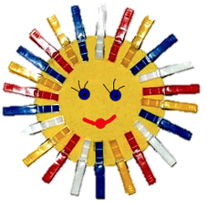
Игра №2 «Солнышко»
Вырежьте из желтого картона 2 круга, склейте их. Нарисуйте с одной стороны глазки, носик, улыбку (веселое личико); а с другой стороны - тоже глазки, носик и ротик, но с опущенными уголками (грустное личико). Поверните круг к ребенку той стороной, где нарисовано грустное лицо и расскажите малышу сказку о том, что на небе жило-было солнышко. И вот однажды оно потеряло свои лучики. С тех пор оно стало грустным-грустным. Чтобы развеселить солнышко нужно прицепить ему лучики. Покажите, как с помощью прищепок можно сделать лучики. Затем, когда все лучики будут на месте, поверните солнышко другой стороной и посмотрите, какое оно стало веселое.
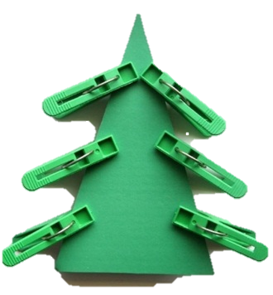
Игра №3 «Елочка»
Вырежьте из зеленого картона треугольник. Это будет елочка. Предложите ребенку прицепить на елочку с обеих сторон иголочки (прищепки). Если у вас есть зеленые прищепки, предложите ребенку использовать только их, так вы еще и параллельно будете обучать малыша цветам. Потом елочку можно раздеть и снова одеть.
Игра №4 «Травушка-муравушка»
Вырежьте из зеленого картона длинный прямоугольник и предложите ребенку прищепить к нему сверху зеленые прищепки. Так у вас получится травка.
Игра №5 «Цветочки»
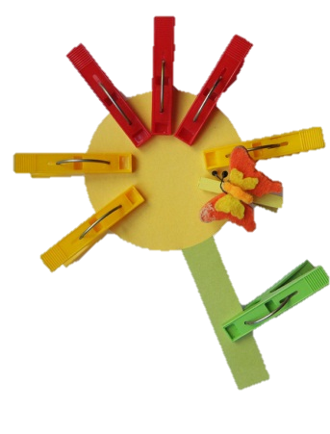
Сделав небольшие разноцветные кружочки из картона и прицепив к ним того же цвета прищепки, вы получите разноцветные цветочки: васильки, ромашки, розочки и т.д.
Поэтому же принципу, добавив немножко фантазии, можно сделать человечка, ежика, кактус, расческу и многое другое.
И это еще не все. Когда у вас соберется много разных фигурок из прищепок, можно будет делать целые картины: вверху светит солнышко, внизу растет травка, на ней цветут цветочки, растет елочка, бежит ежик... Дальше можно сочинять сказки и вместе радоваться тому, что получилось.
Внимание! Следите за тем, чтобы малыш случайно не прищемил себе пальчик или нос, или еще какую-нибудь часть тела.

Статью подготовили учителя-логопеды ДОУ:
Сюткина Т.А., Щербакова Ю.Ю.

